Министерство высшего образования и науки Российской Федерации

Федеральное государственное бюджетное образовательное учреждение

высшего профессионального образования

«ТОМСКИЙ ГОСУДАРСТВЕННЫЙ УНИВЕРСИТЕТ СИСТЕМ

УПРАВЛЕНИЯ И РАДИОЭЛЕКТРОНИКИ» (ТУСУР)

Кафедра безопасности информационных систем (БИС)

КОМБИНИРОВАННЫЕ ПРОГРАММЫ. СВЯЗЫВАНИЕ РАЗНОЯЗЫКОВЫХ МОДУЛЕЙ

Отчет по лабораторной работе №3

по дисциплине «Системное программирование»

Студентка гр.737-1

______ Агеева В.С.

__.__.2021г

Принял

Руководитель

доцент кафедры БИС

_______ Романов А.С.

__.__.2021г

Томск 2021

1 Введение

Цель работы: познакомиться с основными способами передачи параметров подпрограмм, особенностями передачи управления между модулями, научиться писать комбинированные программы, в которых модули Ассемблера вызываются из модулей, написанных на высокоуровневых языках программирования.

Задание:

1. Изучить краткие теоретические сведения, материалы лекций по теме практического занятия и приведенные выше примеры программ.

2. Все действия, описанное далее выполнять в docker контейнере, образ - любой привычный linux.

3. Решение основной задачи реализовать на ассемблере в виде процедуры (рисунок 1.1). Далее получить объектный модуль. Вызывать из кода на C++ процедуру из объектного файла и скомбинировать их в один исполняемый файл.

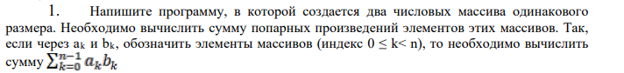

Рисунок 1.1 – Задание на лабораторную работу

2 Ход работы